美洲豹

甲賀忍蛙
美洲豹
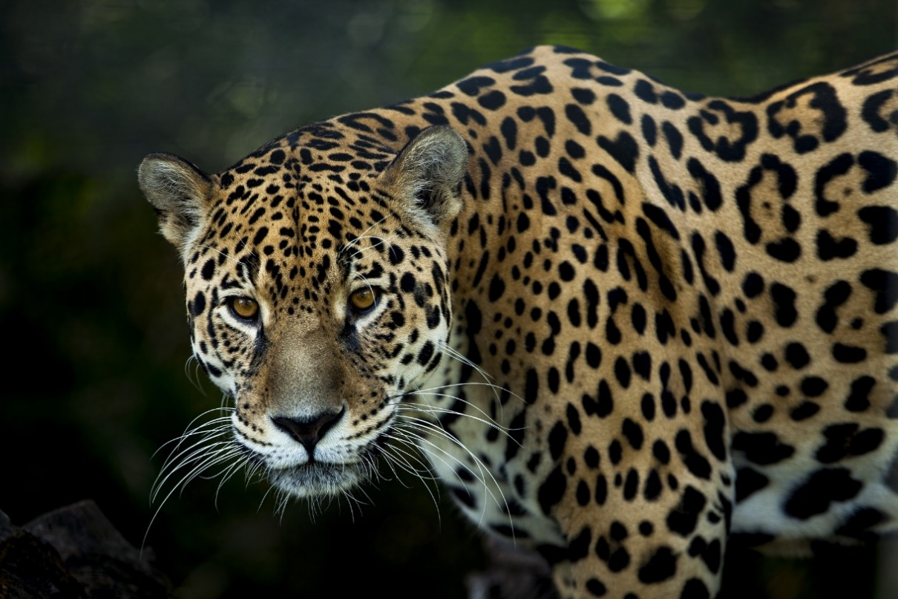
簡介
美洲豹（學名：Panthera onca），又稱美洲虎，在南美也被稱為斑點豹，屬於貓科，也是美洲當地現存唯一一種豹屬動物。美洲豹的分布，從美國西南部和墨西哥向南延伸，經過中美洲的許多地區，到達巴拉圭和阿根廷北部。儘管美國西部目前仍生活著零星的美洲豹，但自20世紀早期開始，它們中的大多數就已從美國消失。美洲豹在《自然保護聯盟瀕危物種紅色名錄》中被列為「近危物種」，其數量正在減少。面臨的威脅有：棲息地的喪失和細碎化。
美洲豹是美洲最大的貓科動物，體型僅次於老虎、獅子，位列第三。這種帶斑點的貓科動物和花豹非常相似，但往往更大、更結實。它們棲居在各種各樣的森林和開闊地帶，但更偏愛熱帶、亞熱帶潮濕的闊葉林、沼澤和林地。美洲豹酷愛游泳，大多數時候喜歡獨居、屬於尾隨伏擊獵物的機會型捕食者，位於食物鏈頂端。作為基石物種，在穩定生態系統、控制獵物數量方面起著重要作用。
美洲豹咬力異常強大，和其他大型貓科動物比也一樣。這讓它能洞穿爬行動物身上披的殼，並採用一種罕見的殺戮方式：直接咬穿獵物雙耳間的顱骨，給腦部致命一咬。
儘管圍繞美洲豹及其身體部位開展的國際貿易遭到禁止，這種貓科動物仍屢遭殺害；當它們跟南美農場主及農民起衝突時更是難逃厄運。美洲豹的棲息地雖然減少了，卻依然廣闊。美洲豹歷史上的分布狀況，使得它們在由美洲當地諸多文化衍生的神話里占據突出的地位；這些文化包括：瑪雅文化和阿茲特克文化。
https://zh.wikipedia.org/
https://www.google.com/search?q=%E7%BE%8E%E6%B4%B2%E8%B1%B9&source=lnms&tbm=isch&sa=X&ved=2ahUKEwizvpTt6Zn_AhXDMHAKHVzADpoQ_AUoAXoECAEQAw&biw=1366&bih=651



